Муниципальное бюджетное дошкольное образовательное учреждение детский сад №118 общеразвивающего вида с приоритетным осуществлением деятельности по социально-личностному развитию детей г. Бикина Бикинского муниципального района Хабаровского края
ДИДАКТИЧЕСКИЕ ИГРЫ ДЛЯ
ОБУЧЕНИЯ ДЕТЕЙ С ОГРАНИЧЕННЫМИ ВОЗМОЖНОСТЯМИ
ЗДОРОВЬЯ

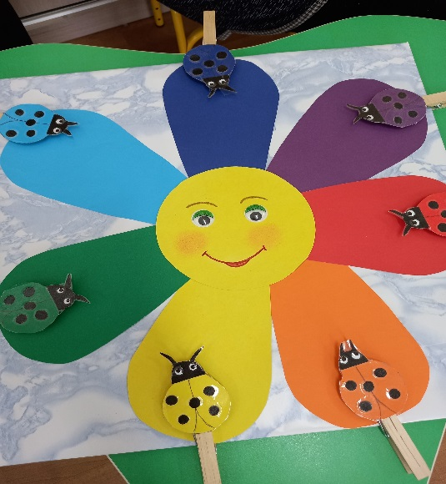
Бикин 2022 г.

Сборник дидактических игр и коррекционных упражнений на развитие сенсорно – моторной зоны у детей с ограниченными возможностями здоровья. /сост. Захаркина Л.В../ Руденко Т.А., МБДОУ детский сад №118 г. Бикин /

Пособие содержит дидактические игры на развитие сенсорно – моторной зоны у детей с ограниченными возможностями здоровья. Данный материал разработан на основе методик известных специалистов по коррекционной работе М.Монтессори, Е. Стребелевой, А. Катаевой.

Содержание
Пояснительная записка……………………………… 4
Дидактическая игра «Спрячь крышку в бочонок» …… 7
Дидактическая игра «Надень коту сапожки» …………. 8
Дидактическая игра «Наряди птичку» …………………9
Дидактическая игра «Посади букашку на цветок» ……10
Дидактическая игра «Выложи картинку из пробок» ….. 11
Дидактическая игра «Пробки» ………………………….. 12
Дидактическая игра «Ёжик» ……………………………..13
Дидактическая игра «Стиральная машина» ……………..14
Дидактическая игра «Подбери окошко к домику» ……..15
Дидактическая игра «Чей хвост» ………………………..16
Дидактическая игра «Подбери пару обуви» …………….17
Дидактическая игра «Разноцветные рыбки» …………….18
Дидактическая игра «Укрась матрёшку» ………………...20
Дидактическая игра «Пицца» ……………………………...21
Дидактическая игра «Найди гараж» ………………………22
Использованные источники………………………………23

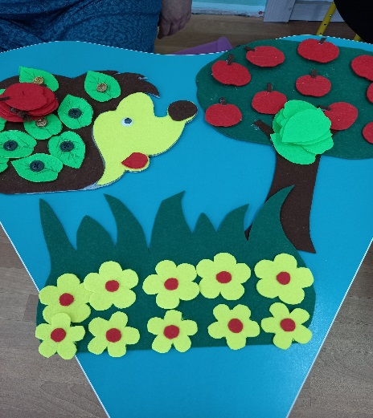
Пояснительная записка
Дети с ограниченными возможностями здоровья особенно нуждаются в целенаправленном обучении. И значительное место в процессе обучения и воспитания занимают дидактические игры. т.к. в игре создаются такие условия, в которых каждый ребенок приобретает собственный действенный и чувственный опыт.
Дидактические игры необходимо использовать на разных этапах усвоения знаний: на этапах объяснения нового материала, его закрепления, повторения, контроля.
Актуальность дидактических игр для дошкольников с ОВЗ обусловлена тем, что как раз в этом возрасте у детей преобладает зрительно-образная память.

В первую очередь проводятся игры на выполнение заданий по практической ориентировке, затем - игры, основанные на зрительной ориентировке, а в дальнейшем - игры, в которых дети должны опираться на приобретенные в процессе дидактических игр чувственный опыт и опыт, обобщенный в слове, уметь оперировать образами-представлениями, вызванными этим словом.

Игра - исторический вид деятельности детей, заключающийся в воспроизведении действий взрослых и отношений между ними, в ней развиваются духовные и физические силы ребенка; его внимание, память, воображение, дисциплинированность, ловкость.
Каждая игра обязательно должна содержать обучающую, дидактическую задачу. Играя, дети решают эту дидактическую задачу, выполняя определённые игровые действия, которые являются обязательным компонентом дидактической игры. При выполнении игровых действий необходимо соблюдать определённые правила, благодаря которым педагог в ходе игры управляет поведением детей и самим воспитательно-образовательным процессам.
Роль воспитателя в игре может быть различной: он может быть прямым участником игры, советчиком, помощником. Но во всех случаях воспитатель, внимательно относится к замыслам и стремлениям детей, не подавляя их инициативу и самостоятельность, влияет на содержание игр, создает условия для их развертывания, для развития детской изобретательности, творчества. Он помогает детям устанавливать взаимоотношения дружбы и взаимопомощи.

Подумаешь - удивили, скажут педагоги, что же нового в вашем сборнике.
Конечно, мы согласны, что существует множество игр, направленных на работу с детьми с ОВЗ. Наш сборник собрал материал , разработанный на основе методик известных специалистов по коррекционной работе М.Монтессори, Е. Стребелевой, А. Катаевой.

Целью сборника является повышение психолого-педагогической компетентности педагогов по организации работы с детьми с ОВЗ в условия ДОУ.

Предполагаемый результат: у детей дошкольного возраста с ограниченными возможностями здоровья развивается сенсорно – моторная зона посредством дидактических игр. Дети приобретают опыт действовать согласованно, объединяться в подгруппы для проведения игры, по желанию расширяют понравившееся игровое правило и действие.

Сборник дидактических игр и коррекционных упражнений на развитие сенсорно – моторной зоны у детей с ограниченными возможностями здоровья может быть использован для совместных занятий родителей с детьми 3-6 лет, воспитателями на занятиях и вне занятий, педагогами-психологами, учителями- логопедами.

Дидактическая игра «Спрячь крышку в бочонок»
Цель: закрепление умения соотносить однородные предметы по цвету.
Материал: крышки разных цветов, коробка с бочонками разных цветов, чудесный мешочек.
Ход игры
Дети садятся за стол. Педагог задает им вопросы, ориентируясь на бочонки:
- Каких цветов цветочки на бочонках?
- Какого цвета крышечки? (и др.)
Дети, ориентируясь на свои знания о цветах, подбирают нужную крышечку к цветочку такого же цвета.
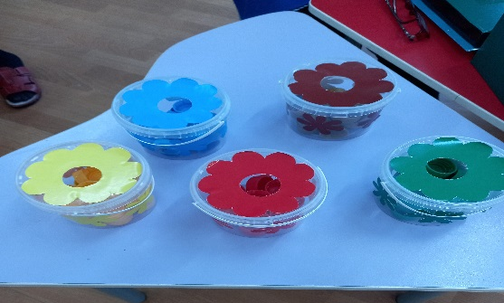

Дидактическая игра "Надень коту сапожки"
Цель: развивать умение подбирать парные предметы по цвету.
Оборудование: картинка Кота в сапогах, несколько пар сапожек разного цвета.
Ход игры.
Ребёнку предлагается обуть кота. При этом педагог сначала предлагает выбрать два одинаковых сапожка. А в дальнейшем, как вариант игры, выбирает сапог одного цвета, а ребёнок должен подобрать пару.

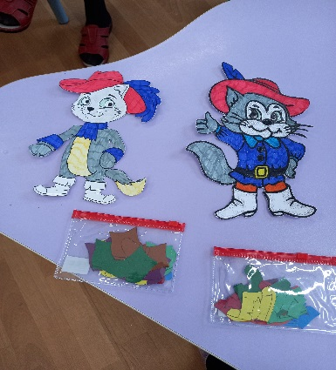

Дидактическая игра "Наряди птичку"
Цель: развивать умение подбирать парные предметы по цвету.
Оборудование: птички разных цветов, бантики на липучках таких же цветов как птички.
Ход игры:
Педагог предлагает украсить птичку и подобрать ей бантик такого же цвета. Как сама птичка.

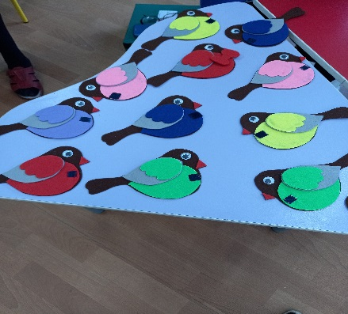

Дидактическая игра «Посади букашку на цветок»
Цель: развитие умения соотносить предметы по цвету.
Оборудование: цветок с семью лепестками разного цвета, букашки и прищепки такого же цвета.
Ход игры.
Педагог предлагает посадить букашку на лепесток такого же цвета как букашка и чтобы она не улетела закрепить букашку прищепкой.
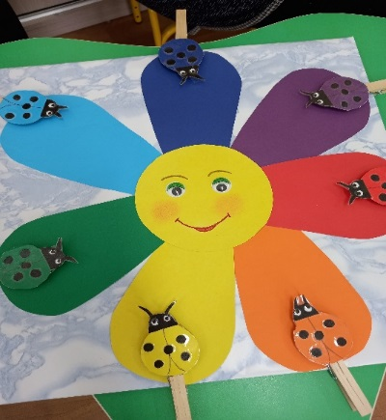

Дидактическая игра «Выложи картинку из пробок»
Цель: формирование умения выкладывать картинку по схеме, развитие мелкой моторики рук.
Оборудование: картинки –схемы, цветные пробки.
Ход игры.
Педагог предлагает ребёнку картинку- схему, с выделенными кружочками, местами для выкладывания из пробок. Рассматривает с ребёнком картинку. Затем показывает разноцветные пробки и ребёнок должен выложить пробки на рисунок в соответствии с цветом рисунка.
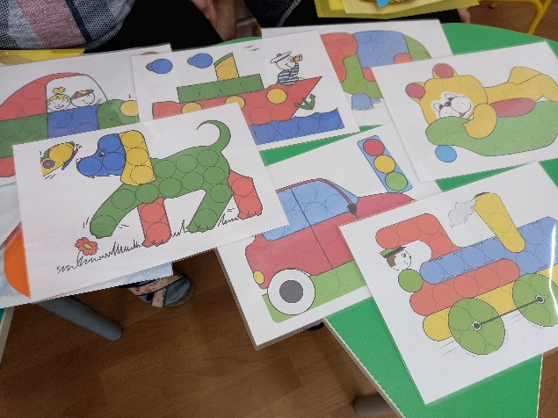

Дидактическая игра «Пробки»
Цель: развитие мелкой моторики рук, активизация логического мышления.
Оборудование: дощечки с наклеенной липкой лентой, одна полоска – лента одной стороны, другая –лента другой стороны; пробки с липучкой разных сторон.
Ход игры.
Педагог предлагает закрепить пробки на дощечке. Т.к. лента липучки наклеена разной стороной на дощечку и на пробки, то ребёнок должен догадаться и подобрать правильную пробку. Если пробки держатся крепко и не падают, то задание выполнено верно.
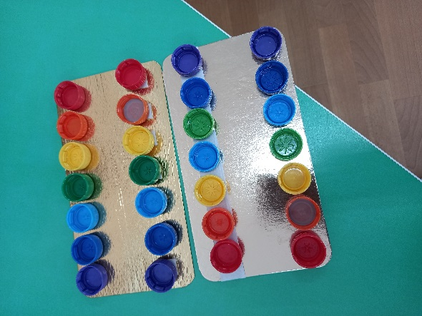

Многофункциональная игра «Ёжик»
Цель: развитие мелкой моторики рук, активизация логического мышления.
Оборудование: ёжик из фетра с разными пуговицами, листья с петельками, дерево с яблоками и листьями, которые крепятся разными способами- крючками, пуговицами, кнопками; полянка с цветочками на липучках.
Ход игры:
1 Вариант:
Педагог предлагает закрепить листья на ёжика, яблоки на дерево, цветочки на полянку.
2 Вариант:
Педагог предлагает закрепить определённое количество листьев, яблок и цветочков. Дети должны поститать и закрепить правильно.
3 Вариант:
Пособие используется для решения арифметических задач.
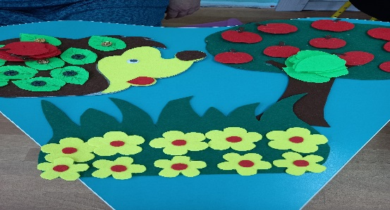
Дидактическая игра «Стиральная машина»
Цель: развитие умения различать цвета.
Оборудование: коробочки в виде стиральных машин - автоматов с барабанами разных цветов, одежда таких же цветов.
Ход игры:
Педагог предлагает ребёнку подобрать для каждой стиральной машины одежду соответствующего цвета.
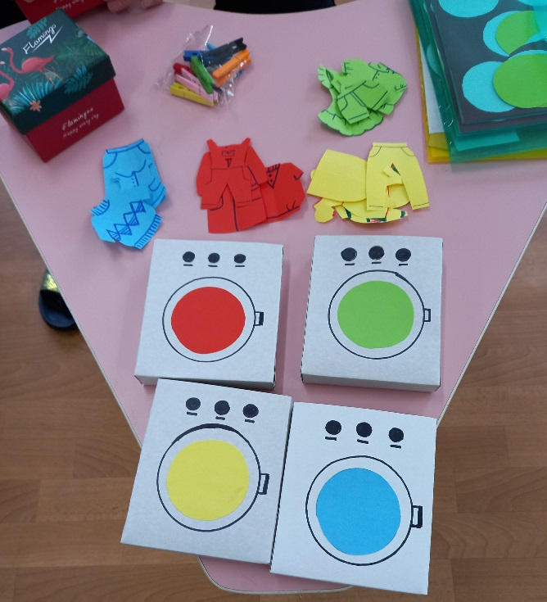

Дидактическая игра «Подбери окошки к домику»
Цель: развитие мелкой моторики рук, активизация логического мышления.
Оборудование: домики разного цвета с окошками из разных геометрических фигур, геометрические фигуры соответствующие окошкам.
Ход игры:
Педагог говорит, что наступила ночь и надо закрыть окошки в домиках, для этого нужно подобрать геометрические фигуры, которые подойдут по цвету и форме и закроют окошки на ночь.
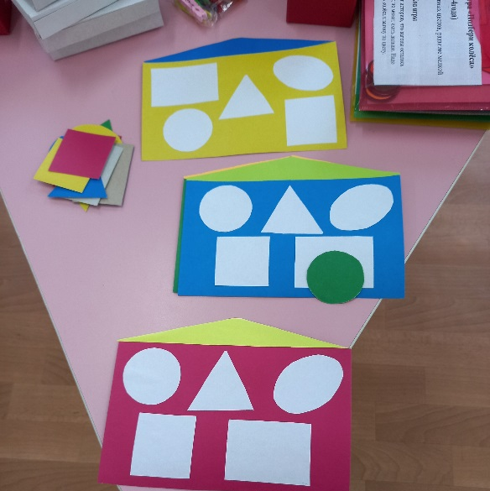

Дидактическая игра «Чей хвост?» (с прищепками)
Цель: развитие мелкой моторики рук, закрепление знаний детей о диких животных.
Оборудование.
Картинки с животными, у которых нет хвостовой. И картинки хвостов, приклеенные на прищепки.
Ход игры:
Педагог предлагает детям рассмотреть диких и домашних животных и задает вопрос: «Чего не хватает?». Предлагает детям подобрать соответствующий хвост, для животного. Дети находят хозяина хвоста, и прикрепляют его на место. Педагог обращает внимание на правильные ответы на вопрос: - чей хвост? (лисий, волчий, и т. д).

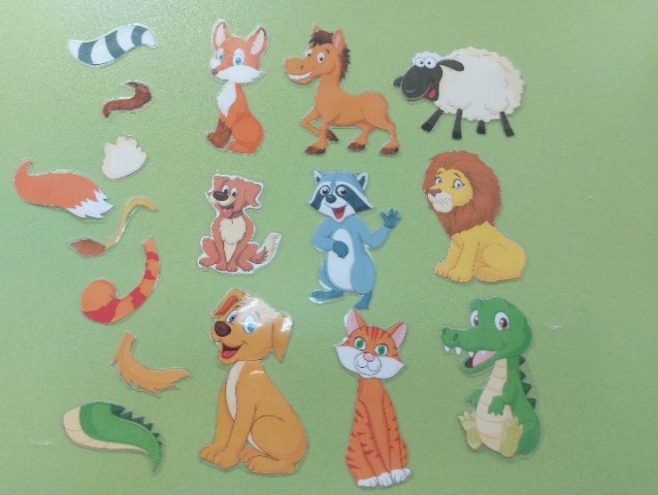

Дидактическая игра «Подбери пару обуви» (с липучками).

Цель: формирование умения сопоставлять предметы и на основе сходства и различия, находить одинаковые.
Ход игры:
Педагог разворачивает пары обуви (сапоги) лицевой стороной, перемешивает их. Просит детей подобрать пару. На первом этапе освоения игры обращать внимание на правильное составление пары. Затем усложнить задачу, добиваясь правильного подбора пары по расцветке. После освоения игры дети могут играть самостоятельно.

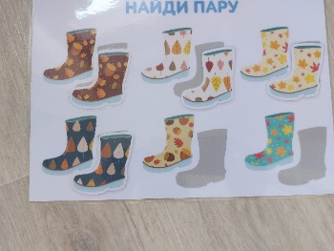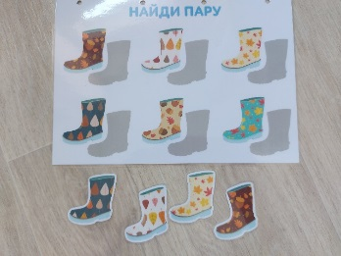

Дидактическая игра «Разноцветные рыбки» (на липучках).
Цель: развивать умение выбирать предметы определенного цвета.

Оборудование.
В состав игры входит 4 игровых поля. На каждом поле изображено по две банки (большая и маленькая). Крышки у банок разного цвета. Силуэты разноцветных рыбок (большие и маленькие). Цвета рыбок соответствуют цветам крышек на банках.

Ход игры:
В игру можно играть, используя несколько вариантов:

- Вариант
предложить ребенку к каждой банке подобрать соответствующих по цвету рыбок (к банке с красной крышкой – красных рыбок, к банке с зеленой крышкой – зеленых и т.д.).

- Вариант
предложить ребенку «поселить» рыбок в банки, соответствующие по размеру (в большие банки – больших рыбок, в маленькие банки – маленьких рыбок).

- Вариант
предложить ребенку положить рыбок в банку, которая соответствует по цвету и размеру.

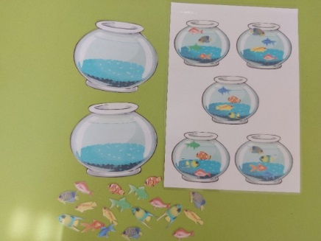

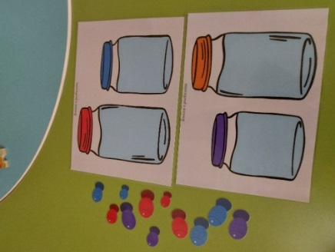

Дидактическая игра «Укрась матрёшку»
Цель: развитие мелких движений рук, умения соотносить геометрическую фигуру с контуром.
Оборудование: матрёшки с сарафанами, украшенными разными геометрическими фигурами, соответствующие геометрические фигуры.
Ход игры.
Педагог предлагает ребёнку украсить сарафан для матрёшки. Ребёнок должен подобрать соответствующую по контуру и цвету фигуру.
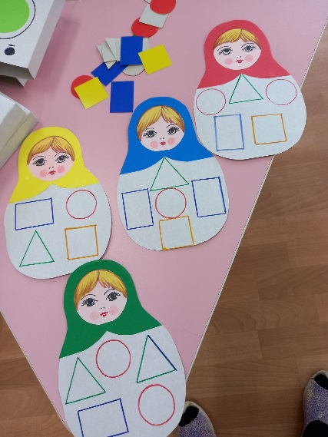
Дидактическая игра «Пицца» (на липучках).
Цель: развитие мелких движений рук, закрепление знаний о продуктах питания.
Оборудование.
Круглое игровое поле (основа под пиццу), вырезанные и заламинированные элементы ингредиентов для приготовления пиццы.

Ход игры:
Педагог предлагает ребенку испечь пиццу.
Уточняет, что для этого есть основа из теста и продукты.

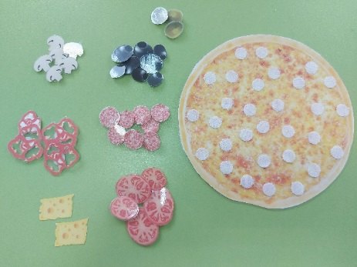
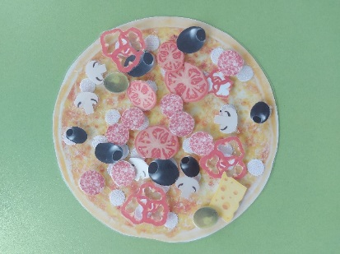
Дидактическая игра «Найди гараж» (на липучках).
Цель: развивать умение соотносить предметы по цвету.
Оборудование.
Игровое поле, на котором изображены гаражи для машин. Плоскостные фигуры машин разного цвета (цвет машины соответствует цвету ворот на гараже)
Ход игры:
Педагог показывает детям машины и предлагает поставить их в гаражи, но так, чтобы цвет машины соответствовал цвету ворот гаража. Чтобы ребёнку понятно было задание словесную инструкцию педагог сопровождает собственным примером. Берет машину, например, желтого цвета и прикрепляет (с помощью липучки) ее к желтому гаражу. Далее задание выполняют дети.

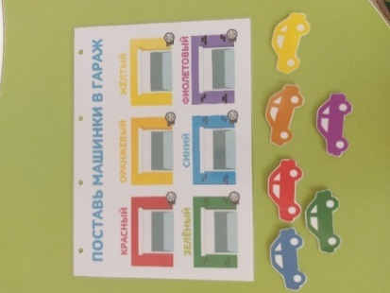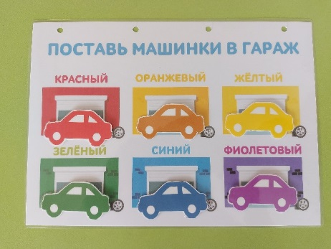

Использованные источники
1. Диагностика и коррекция задержки психического развития у детей под редакцией
С.Г. Шевченко - Москва: АРКТИ, 2001.
2. Капитовская, О.А., Плохотнюк, М.Г. Развитие диалогической речи у детей с
речевыми нарушениями: Пособие для логопедов и воспитателей. – СПб.: КАРО, 2005. – 59 с.
3. Кряжева Н.Л. Развитие эмоционального мира детей - Ярославль, 1996
4. Мамайчук И.И. Психологическая помощь детям с проблемами в развитии – СПб: Речь,2006.
5. Медведева, Т.В. Координирование работы
логопеда и воспитателя по формированию связной речи детей с третьим уровнем речевого развития// Дефектология – М.: Школа-Пресс 1- 2002.№3. – 96 с.
6. Ульенкова У.В. Изучение и формирование эмоциональной сферы у старших
дошкольников с задержкой психического развития в условиях диагностикокоррекционных групп в дошкольном учреждении /Дефектология, -2001.
7. Харитонова Т.Н. Система коррекционно-развивающих заданий для современной
работы с детьми// Логопед. Научно-методический журнал. – М.: «ТЦ СФЕРА» - 2009. № 2. – 128 с.

